ESPACIOS DE PARTICIPACIÓN CIUDADANA POR PARTE DE LA DIRECCION ADMINISTRATIVA DE TRANSITO Y TRANSPORTE DEL DISTRITO DE CARTAGENA

GRUPO POBLACIONAL: PERSONAS CON DISCAPACIDAD

- Reunión 21 de agosto, en Alcaldía Menor Localidad 1, en la cual se realizaron mesas de trabajo para el diagnóstico y formulación del Plan de Desarrollo Local en el componente de discapacidad. En esta oportunidad, el DATT pudo socializar y comenzar el diagnóstico para la creación del Protocolo de Atención a personas en condición de discapacidad.

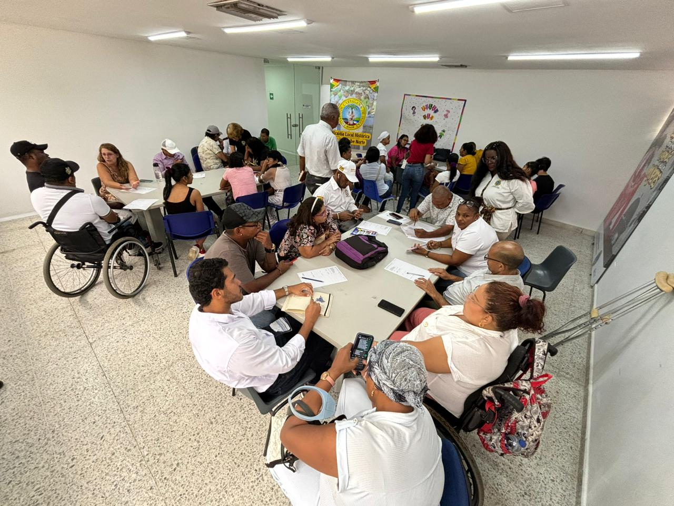

- Reunión 23 de septiembre, convocada por el DATT, donde se invitó a diferentes asociaciones y actores del grupo de valor de población de personas en condición de discapacidad. El resultado de esta reunión fue una etapa inicial del proceso de diagnóstico participativo para la posterior formulación.
